Tutorial de Sepolia con dos cuentas y un contador compartido
  - Laboratorios resueltos de las unidades 6 y 7
Recorrido realizado el 27 de octubre de 2026. Esta guía permite abrir el laboratorio, conectar MetaMask, crear un contador y usar la misma instancia desde otra cuenta. Cada resultado se vincula con capturas y datos públicos de la prueba.
El ejemplo central es concreto: Account 1 creó el contrato e incrementó el contador hasta 2. Después Account 2 abrió esa misma dirección y lo incrementó a 3. El contrato conserva a Account 1 como propietario y rechaza el reinicio de Account 2.

Cómo usar esta guía
Seguí primero la preparación y la conexión. Para repetir la experiencia compartida, usá la dirección y el hash de creación de la sección Datos de la demostración. Las capturas conservan el estado que tenían las pantallas al tomarlas. Los saldos, las comisiones, las confirmaciones y los servicios externos pueden variar.

Recorrido del documento
1. Preparar y abrir el laboratorio. Entender qué inicia npm start.
2. Configurar Sepolia, ubicar la dirección pública y conseguir saldo de prueba.
3. Crear el contador, firmar y verificar las primeras operaciones.
4. Conectar otra cuenta y comprobar los permisos sobre el mismo contrato.
5. Comparar dos accesos RPC y leer el explorador de consenso.
6. Revisar la evidencia, resolver problemas y consultar las capturas completas.
La interfaz está completa. No hace falta resolver ejercicios previos para ejecutar esta copia. Su alcance principal son las unidades 6 y 7, con el contador de las unidades 4 y 5 como ejemplo de base.

Preparar y abrir el laboratorio
Desde la carpeta laboratorio del repositorio del curso, ejecutá npm run preparar:testnet. Abrí la copia laboratorio/practicas/testnet-observable en VS Code y usá una terminal situada allí.
laboratorio/practicas/testnet-observable
1. Usá Node.js 24 LTS. El lanzador también busca una instalación compatible disponible en la computadora.
2. La primera vez ejecutá npm run preparar. Instala las dependencias que falten, compila el contrato y ejecuta las pruebas locales.
3. Ejecutá npm start y dejá esa terminal abierta.
4. Abrí http://127.0.0.1:4373/ en Chrome con MetaMask instalada y desbloqueada.
npm run preparar
npm start

Qué hace npm start
npm es la herramienta que ejecuta las tareas definidas en package.json. El comando correcto es npm start. En este proyecto inicia scripts/ejecutar.mjs con la acción iniciar. El lanzador selecciona un Node compatible y ejecuta scripts/iniciar.mjs.
El inicio comprueba que los puertos estén libres, prepara las dependencias, compila y levanta dos servicios. El primero es el nodo Hardhat del ensayo local. El segundo sirve la interfaz que abre Chrome. Espera a que ambos respondan antes de informar que el laboratorio está listo.
Servicio | Dirección | Función
Interfaz | 127.0.0.1:4373 | Muestra la aplicación en el navegador.
Nodo local | 127.0.0.1:19745 | Ejecuta el ensayo con chainId 31337.
Nodo de pruebas | 127.0.0.1:19746 | Se usa temporalmente con npm test.

Ctrl+C en la terminal detiene los dos servicios del inicio. Si reiniciás el nodo local, su estado puede perderse y hay que crear otra instancia local. Un contrato de Sepolia continúa en la red aunque cierres la página o la terminal.
Si aparece “El puerto 19745 ya está en uso”, comprobá si el laboratorio ya está abierto y usá su página. Para reiniciarlo, detené la terminal que lo inició con Ctrl+C. No hace falta lanzar otra copia. El registro está en resultados/servicios.log.

Cómo se comunican las partes
Sí, la interfaz visual alojada en esta computadora es el frontend de la DApp. DApp significa aplicación descentralizada. En este ejemplo combina una página que usamos como interfaz y un contrato que mantiene el contador en la red elegida. [1]

Recorrido de una escritura en Sepolia
1. Hacés clic en Incrementar. La página prepara una llamada al contrato.
2. MetaMask muestra la cuenta, la red, el destino y la comisión. La persona revisa y firma.
3. La wallet envía la operación mediante su acceso RPC. RPC significa llamada a procedimiento remoto y permite consultar un nodo o enviarle solicitudes.
4. La red incluye la transacción en un bloque y ejecuta el contrato. Un recibo informa si la ejecución tuvo éxito o revirtió.
5. La interfaz consulta el recibo y vuelve a leer el contador. La finalización se observa por separado.
Chrome con la interfaz local
↓ solicita una operación
MetaMask con la cuenta que firma
↓ acceso RPC de la wallet
Red Sepolia con nodos y validadores
↓ contrato y estado compartidos
Contador en una dirección de Sepolia
En Sepolia el nodo Hardhat de esta computadora no procesa esas transacciones ni actúa como validador de la red pública. La página puede seguir en localhost mientras el contrato está en Sepolia. La ubicación del frontend y la red del contrato son decisiones distintas.
Operación | Quién puede hacerla | Firma y gas
Consultar valor | Cualquier observador con un acceso de lectura | No envía una transacción.
Incrementar | Cualquier cuenta | Firma y saldo de prueba para gas.
Reiniciar | Solo la cuenta propietaria | Firma y saldo de prueba para gas.

Los permisos los hace cumplir el código de Contador.sol. incrementar aumenta valor y emite ValorCambiado. reiniciar compara msg.sender con propietario y revierte con NoAutorizado si son distintos. propietario se fija con la cuenta que crea el contrato.

Datos de la demostración
Para ver y usar la misma instancia hay que coincidir en la red y en la dirección del contrato. El hash de creación permite que esta interfaz compruebe la instancia antes de habilitar las operaciones.

Red
Sepolia con chainId 11155111

Account 1 y propietario
0x88e7DBe093e04206124Dd80b47580b73f292DA82

Account 2 y participante
0x61BA578DC3D0C346371C3CCCe96167ee22a1CBA5

Dirección del contrato
0x07581513771301e322A83046Fdf05e7948726324

Hash de creación
0x4ccd23537e03db075c23ba5d2406e7ab8d474128992990c69514b10827ce61ae
La dirección de una cuenta identifica a quien recibe fondos o firma. La dirección del contrato identifica el programa desplegado. El hash de una transacción identifica una operación concreta. Los tres pueden comenzar por 0x, pero cumplen funciones distintas.
Account 1 y Account 2 son direcciones distintas dentro de la misma wallet durante esta demostración. Esto sirve para probar permisos. No demuestra que intervengan dos personas o dos custodias independientes. Crear otra cuenta dentro de la misma wallet puede mantener la misma frase de recuperación. [2]

Dónde están las instrucciones del repositorio
EMPEZAR-AQUI.md explica la preparación y el inicio. GUIA-06-07.md desarrolla la práctica. README.md reúne el alcance y los comandos. Este documento agrega el recorrido real de Sepolia, las capturas y la prueba con dos cuentas.

Encontrar Sepolia y la dirección en MetaMask
1. Abrí MetaMask en Chrome y desbloqueá la wallet.
2. Abrí la selección de redes. Si Sepolia no aparece, entrá en la administración de redes y activá Mostrar redes de prueba. Los nombres pueden verse como Networks, Manage networks y Show test networks.
3. Seleccioná Sepolia. En el laboratorio también elegí Sepolia con chainId 11155111.
4. Revisá arriba qué cuenta está seleccionada. Abrí el selector de cuentas para ver Account 1 y Account 2.
5. Para copiar la dirección, usá la dirección abreviada o el control de copiar de la cuenta. Si la vista la oculta, abrí los detalles de esa cuenta. Pegala temporalmente en un campo de texto y verificá que coincida con la dirección completa del laboratorio.
La interfaz del laboratorio muestra la cuenta que la wallet entregó a ese sitio al conectar. Cambiar una cuenta en MetaMask puede requerir actualizar también los permisos de conexión del sitio. Comprobá siempre el campo Cuenta de la página. [2, 3]
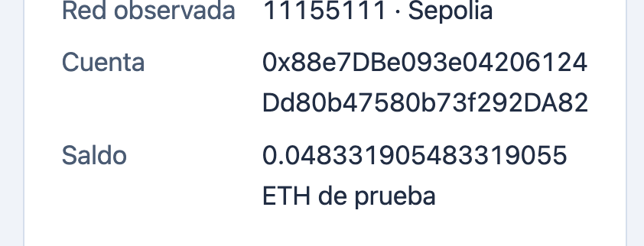
Captura aportada por Santiago. El laboratorio informa Sepolia, la dirección completa de Account 1 y su saldo en ese momento.
En esta captura, Cuenta es la dirección pública. Podés compartirla para recibir SepoliaETH o identificar operaciones. No es la frase de recuperación ni la clave privada. La guía y la interfaz usan direcciones públicas y hashes.
La captura completa del selector de cuentas se conserva en el anexo. Muestra las dos cuentas de la experiencia. Si necesitás crear otra, el flujo oficial parte del selector de cuentas y la opción de agregar una cuenta Ethereum. [2]

Conectar la página y conseguir saldo
1. En Chrome abrí http://127.0.0.1:4373/. Elegí Sepolia y hacé clic en Conectar.
2. MetaMask solicita autorizar el sitio. Revisá y elegí la cuenta dedicada a esta práctica.
3. Volvé a la página y verificá Red observada, Cuenta y Saldo. Si la autorización provoca el aviso de cambio de cuenta, volvé a hacer clic en Conectar.
4. Si el saldo es cero, solicitá SepoliaETH en un faucet. Un faucet entrega fondos de prueba. En este recorrido se utilizó el de Google Cloud enlazado desde los recursos de Sepolia. [4]
5. Copiá la dirección pública de Account 1, elegí Ethereum Sepolia en el faucet y completá su solicitud. Luego verificá la recepción en MetaMask y en el laboratorio.
https://cloud.google.com/application/web3/faucet/ethereum/sepolia
Conectar no despliega un contrato ni incrementa el contador. La autorización inicial permite que la página conozca la cuenta y solicite operaciones. Las escrituras posteriores se revisan por separado en MetaMask.
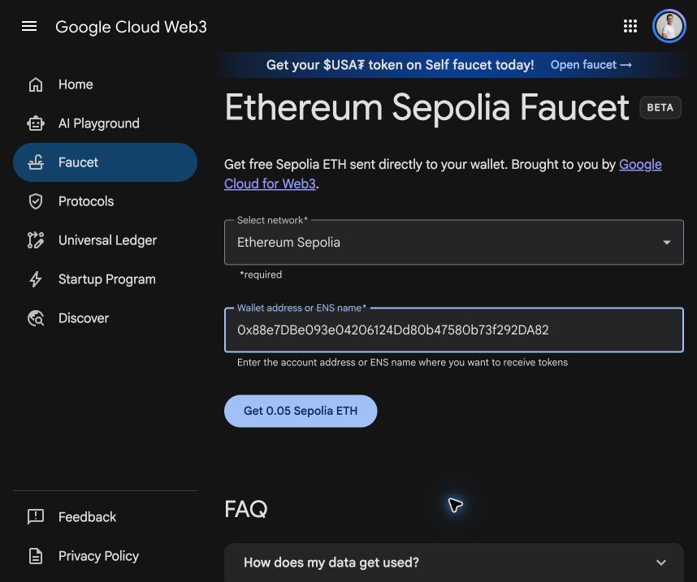
Solicitud al faucet de Google Cloud con Ethereum Sepolia seleccionada y la dirección receptora.

Esperar y comprobar los fondos del faucet
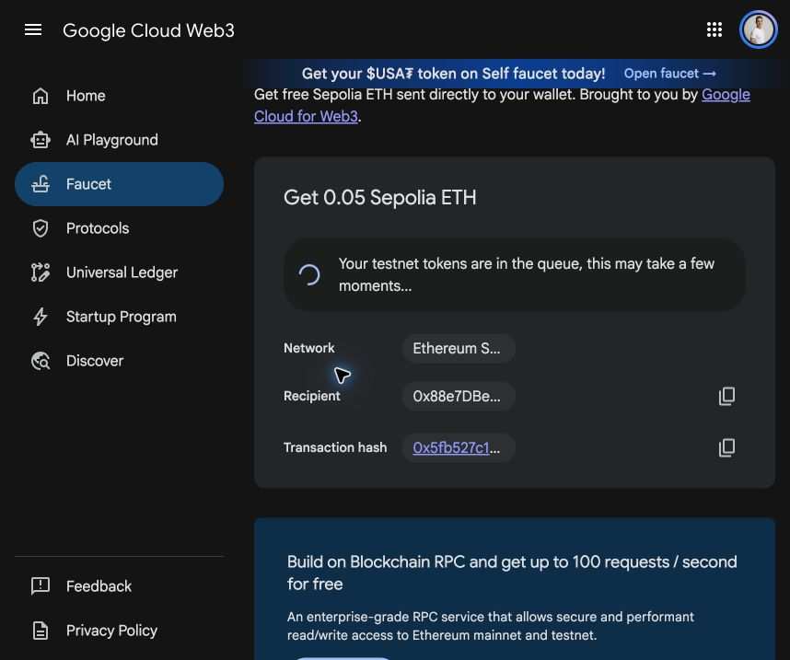
La solicitud quedó en cola. Este estado todavía no prueba la recepción de los fondos.
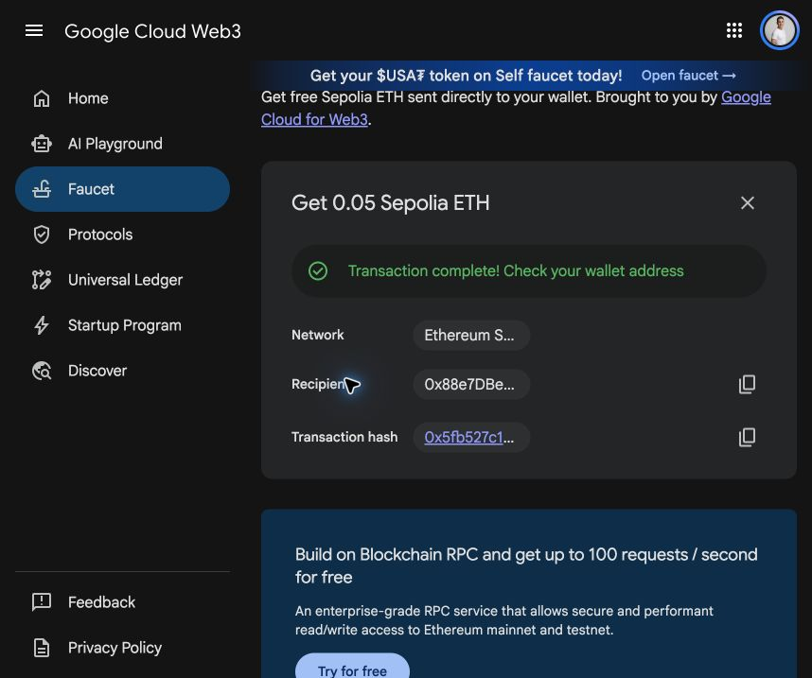
El faucet informa que envió 0,05 ETH de prueba. Después se comprobó el saldo en la wallet y en la DApp.
En la experiencia se observaron 0,05 SepoliaETH recibidos por Account 1. La disponibilidad, los límites y los requisitos del faucet pueden cambiar. Usá el saldo leído en tu sesión. El valor de 0,05 no es una condición del contrato.

Crear el contador y seguir su recibo
1. Con Account 1 conectada y saldo de prueba, hacé clic una sola vez en Crear Contador.
2. Revisá en MetaMask la cuenta, Sepolia, la creación y la comisión. Confirmá si los datos corresponden a la práctica.
3. La página muestra un hash de envío. Esperá el recibo o usá Actualizar seguimiento. Si todavía no hay recibo, consultá de nuevo antes de reenviar.
4. Cuando la creación tiene status 1, la interfaz obtiene la dirección del contrato y comprueba la instancia.
5. Guardá Dirección del contrato y Hash de creación. Son los datos que usará la segunda cuenta para abrir esta instancia.
La creación no lleva argumentos y solicita value igual a cero. Eso significa que no se transfieren ETH al contrato como valor de la llamada. La comisión de gas sigue existiendo.
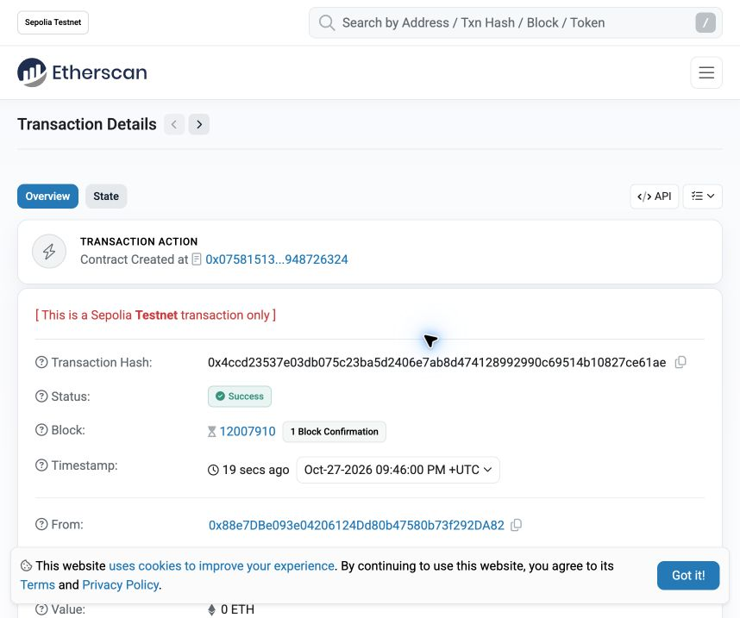
Etherscan muestra éxito en la creación. La dirección creada corresponde al contador usado en esta guía.
La transacción de creación fue incluida en el bloque 12007910. Consumió 955987 gas y su comisión observada fue 0,001433980514339805 SepoliaETH. Estos son datos de ese recibo, no una tarifa fija para futuras ejecuciones.

Leer una solicitud de transacción en MetaMask
La siguiente captura fue aportada por Santiago. Muestra una solicitud de interacción desde Account 2. No contiene un hash que permita asignarla por sí sola a una de las operaciones del recorrido.
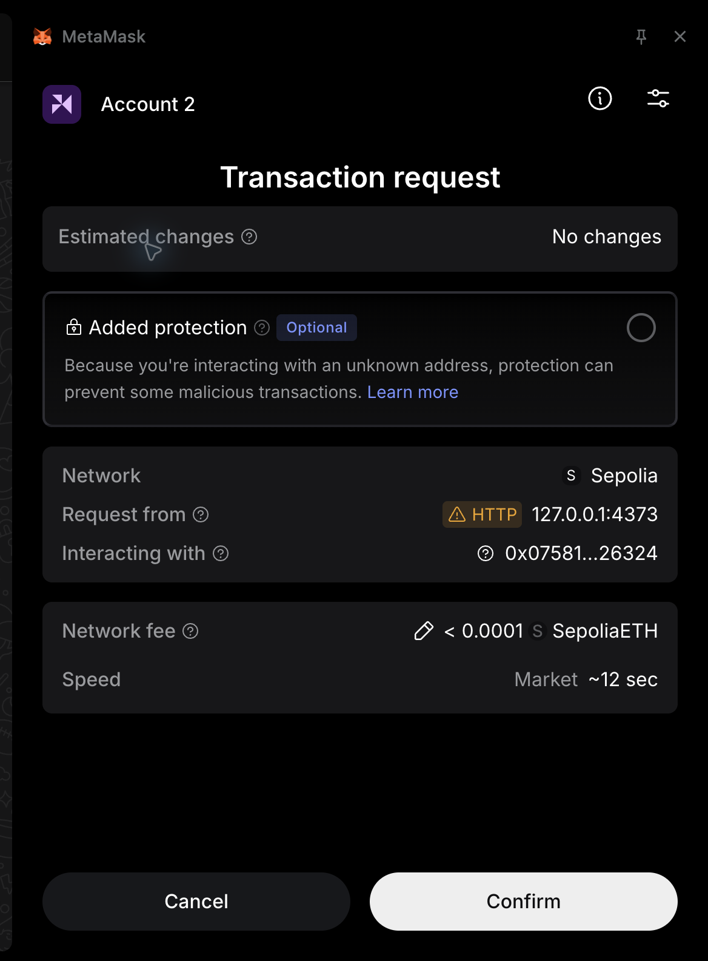
Solicitud de transacción en MetaMask desde Account 2. El destino abreviado coincide con el contrato de la demostración.
Confirmar autoriza la operación. La solicitud todavía no es un recibo y no prueba inclusión ni éxito. Cancelar rechaza esa solicitud de firma.

Qué significa cada campo de la solicitud

Cuenta y destino
Account 2 es la cuenta que firma. Network indica Sepolia. Request from muestra 127.0.0.1:4373, la página local que pidió la operación. Interacting with muestra la dirección del contrato de destino, abreviada como 0x07581...26324. Compará la dirección completa con los datos de la demostración.

La indicación HTTP
El aviso HTTP corresponde al origen local de la página. No dice que la red del contrato sea local. En este laboratorio el frontend se sirve en http://127.0.0.1:4373 y la operación seleccionada va a Sepolia mediante la wallet.

Estimated changes y No changes
MetaMask presenta una simulación o vista previa de cambios esperados en la wallet. “No changes” en esta pantalla no demuestra que el almacenamiento de un contrato permanezca igual. El contador puede cambiar sin que haya una transferencia de tokens a tu cuenta. La comprobación de la práctica consiste en leer el recibo y consultar valor después de la operación. [5]

Added protection
Es una protección adicional de MetaMask. La documentación explica que puede agregar verificaciones durante la ejecución y aumentar el gas. La captura la muestra como opción. Su presencia o la ausencia de alertas no reemplaza la revisión de cuenta, red, destino y operación. [5]

Comisión y tiempo
Network fee es una estimación previa. En la imagen es menor que 0,0001 SepoliaETH. Speed muestra una previsión aproximada de 12 segundos. El consumo y el precio efectivos se leen en el recibo. La previsión de tiempo no garantiza inclusión ni finalización.
En la página, la estimación de gas sirve para preparar un límite. El límite autorizado es un máximo, no el consumo final. El recibo muestra gasUsed. Si la transacción revierte después de ser incluida, puede consumir gas aunque el cambio solicitado no quede aplicado.

Incrementar y reconstruir la historia
1. Con la instancia comprobada, hacé clic en Incrementar y confirmá en MetaMask.
2. Esperá un recibo exitoso y consultá el valor. En el primer incremento de Account 1 pasó de 0 a 1.
3. Repetí una vez. En el segundo incremento de Account 1 pasó de 1 a 2.
4. Usá Consultar eventos de la instancia. ValorCambiado registra el autor y el nuevo valor de cada operación exitosa.
5. Elegí Leer bloque en una fila para consultar el valor al final de ese bloque.
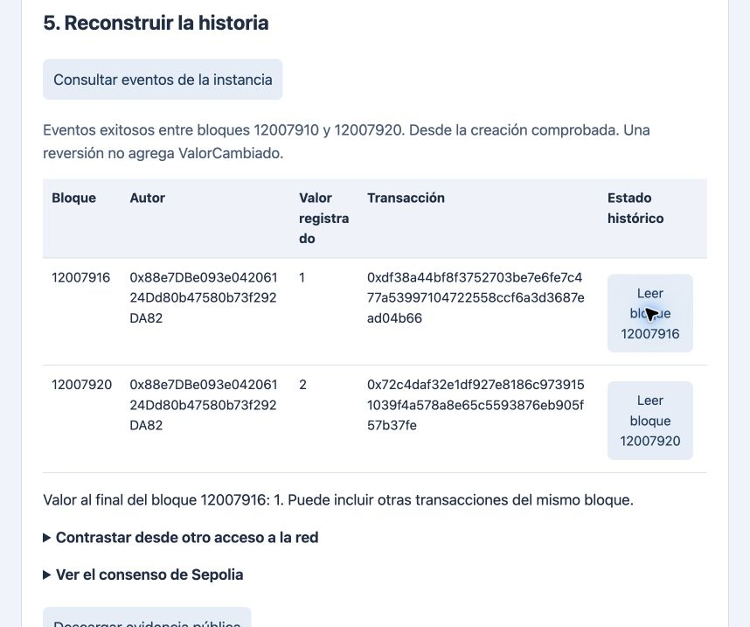
La historia registra los dos incrementos de Account 1. La lectura histórica del bloque 12007916 devolvió 1, aunque el valor actual ya era 2.
Una consulta de valor usa una llamada de lectura y no envía una transacción de cambio. La consulta histórica requiere que el proveedor pueda servir ese estado pasado. El botón lee el final del bloque, que puede contener otras transacciones. La lista de eventos está limitada a una ventana de hasta 5000 bloques. [6]

Dar saldo y conectar una segunda cuenta
1. Seleccioná Account 1 en MetaMask y comprobá que la red sea Sepolia.
2. Elegí Enviar. Pegá la dirección pública de Account 2 y usá 0,005 SepoliaETH como importe de esta demostración.
3. Revisá la cuenta de origen, el destino y Sepolia antes de confirmar. Esperá la recepción.
4. Seleccioná Account 2. Si el sitio sigue recibiendo Account 1, revisá los permisos de conexión de 127.0.0.1:4373 y habilitá Account 2.
5. En el laboratorio hacé clic en Conectar y verificá que el campo Cuenta coincida con Account 2.
6. Conservá la dirección y el hash de creación existentes. Hacé clic en Comprobar y abrir.
Destino de la transferencia de prueba
0x61BA578DC3D0C346371C3CCCe96167ee22a1CBA5
No hagas clic en Crear Contador en este paso. Crear desplegaría otra instancia, con otro estado y con Account 2 como propietario. Para compartir el contador de Account 1 hay que abrir la dirección existente.
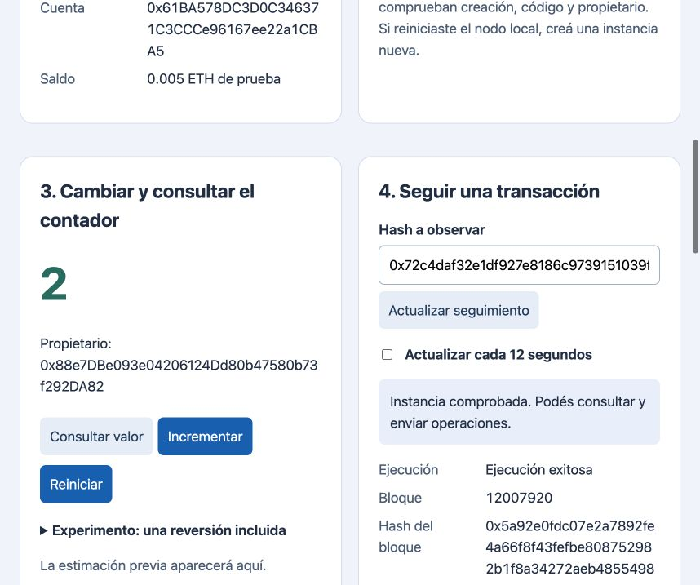
Account 2 recibió 0,005 SepoliaETH y abrió el contrato existente. El valor seguía en 2 y el propietario seguía siendo Account 1.

La segunda cuenta incrementa el mismo contador
1. Con Account 2 conectada a la instancia existente, hacé clic en Incrementar.
2. Revisá y confirmá la solicitud de MetaMask. Esperá el recibo.
3. Usá Actualizar seguimiento y Consultar valor. Comprobá el cambio de 2 a 3 y que propietario siga siendo Account 1.
4. Consultá los eventos para identificar la dirección de Account 2 como autora del nuevo ValorCambiado.
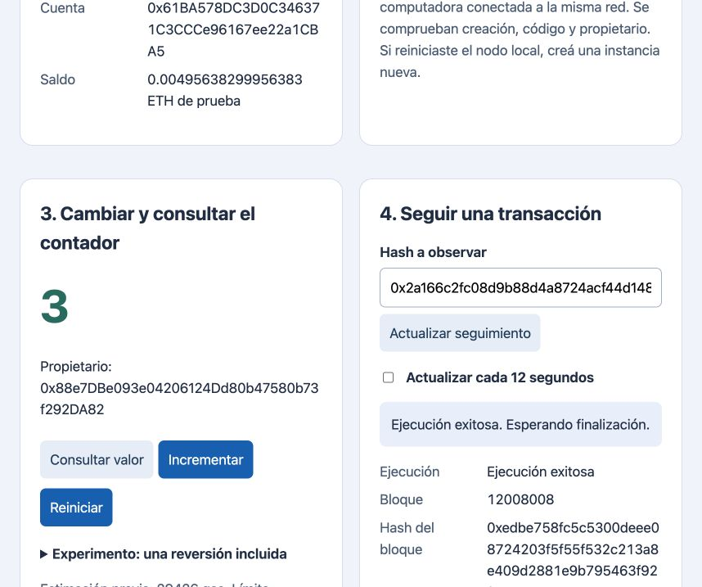
Resultado real del incremento de Account 2. El valor es 3 y el recibo informa ejecución exitosa en el bloque 12008008.
0x2a166c2fc08d9b88d4a8724acf44d148cf883768fa8cbe972929856b7f6d2aa2
El incremento consumió 29078 gas. La comisión observada fue 0,00004361700043617 SepoliaETH. El saldo posterior mostrado fue 0,00495638299956383 SepoliaETH. El hecho de no ser propietario no impide incrementar, porque esa función es pública para cualquier cuenta.

Probar que la segunda cuenta no puede reiniciar
1. Con Account 2 y el valor en 3, hacé clic en Reiniciar.
2. La estimación previa detecta que esa cuenta no tiene permiso y la página muestra un rechazo.
3. Comprobá que el valor siga en 3. El hash visible puede seguir siendo el del incremento anterior. No atribuyas su recibo exitoso al intento de reinicio.
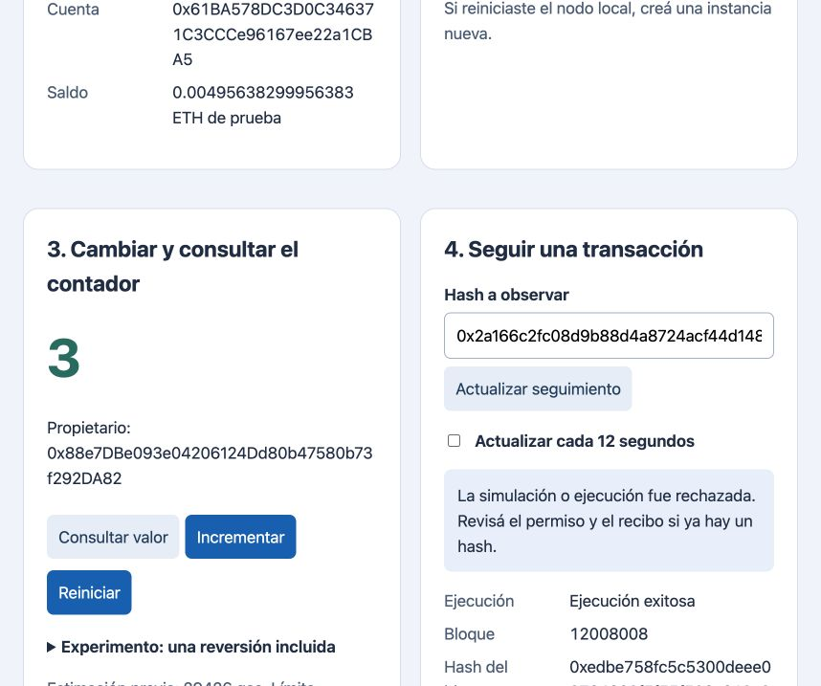
Rechazo previo del reinicio. El mensaje informa el rechazo y el contador sigue en 3. El recibo visible todavía pertenece al incremento anterior.
En este intento el rechazo ocurrió antes de obtener un nuevo hash. No se observó un recibo nuevo ni una comisión onchain por ese intento. Una simulación rechazada y una transacción incluida con status 0 son situaciones distintas.

Observar una reversión incluida
El experimento permite enviar deliberadamente el reinicio desde una cuenta sin permiso. El objetivo es ver un recibo fallido y el costo de ejecutar hasta la reversión. Usá exclusivamente la red de prueba y revisá la comisión propuesta.
1. Abrí Experimento una reversión incluida.
2. Mantené Account 2 conectada al contrato de Account 1 y hacé clic en Enviar reinicio sin permiso.
3. La interfaz solicita un límite de 100000 gas y omite una estimación exitosa. Revisá la solicitud en MetaMask.
4. Si confirmás y la red incluye la operación, seguí el nuevo hash. El resultado esperado es status 0, valor conservado y consumo de gas.
5. Volvé a consultar valor y los eventos. La reversión no debe agregar un ValorCambiado exitoso.
0x80b9b5da36c124eed40a0bfa36100ce2bcda96f87b7e0cb24473902526059d37
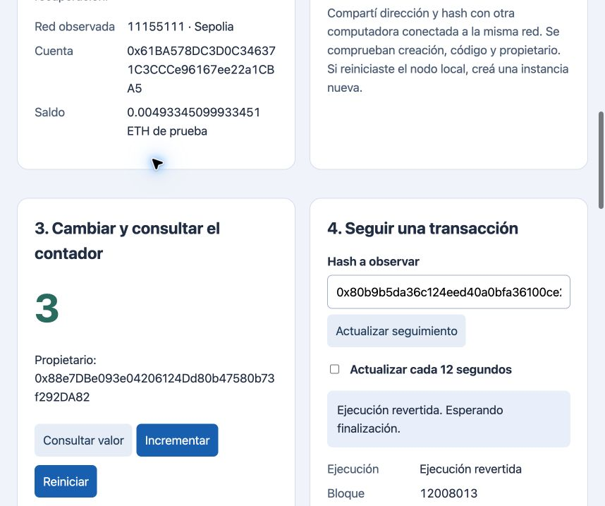
Recibo de la reversión incluida desde Account 2. El contador conserva el valor 3.
La reversión se observó incluida en el bloque 12008013. Consumió 15288 gas, con límite autorizado de 100000 gas y comisión de 0,00002293200022932 SepoliaETH. La cuenta conservó 0,00493345099933451 SepoliaETH y el contador siguió en 3. Al tomar esa lectura todavía se esperaba la finalización.

Ver lo mismo desde dos cuentas o computadoras
Sí, otra persona puede conectarse a Sepolia y usar este mismo contrato. No necesita crear otra red. Debe usar Sepolia y esta dirección del contrato. Para incrementar necesita una cuenta propia con saldo de prueba. Para mirar la transacción en el explorador basta con el enlace público.
1. Cada participante abre su copia del laboratorio y selecciona Sepolia con chainId 11155111.
2. Cada uno conecta su propia wallet y verifica la cuenta que aparece en la página.
3. Ambos pegan la misma dirección del contrato y el mismo hash de creación.
4. Cada uno usa Comprobar y abrir y Consultar valor.
5. Una cuenta incrementa y espera su recibo. La otra actualiza la consulta y comprueba el nuevo valor.
Las dos personas consultan un estado compartido, pero las pantallas no necesariamente se actualizan en el mismo instante. Los accesos RPC pueden estar momentáneamente a distinta altura. Compará el mismo bloque o esperá el recibo y actualizá.
Dos pestañas del mismo perfil de Chrome pueden compartir la misma MetaMask y el cambio de cuenta. Para ver dos actores al mismo tiempo de forma independiente, usá dos perfiles con wallets separadas o dos computadoras. En esta experiencia se verificaron dos direcciones de una misma wallet, usadas sucesivamente.
localhost y 127.0.0.1 se refieren a la computadora de cada persona. Otra computadora no llega a la página de Santiago usando su propio localhost. Puede ejecutar su propia copia del frontend. Ambas copias apuntan al mismo contrato de Sepolia.

Lectura pública de la instancia
https://sepolia.etherscan.io/address/0x07581513771301e322A83046Fdf05e7948726324
Compartir una dirección y un hash permite localizar el contrato y sus operaciones. No otorga el permiso de propietario. Esa condición permanece fijada en el contrato.

Contrastar desde otro acceso a la red
Un acceso RPC es una puerta de entrada a la red. La wallet ya usa uno. El apartado de contraste agrega una segunda consulta de lectura a otro proveedor y compara lo que ambos informan sobre la misma operación.
1. Elegí un hash de una transacción ya incluida en Sepolia en Hash a observar.
2. Abrí Contrastar desde otro acceso a la red.
3. En RPC público de contraste pegá el endpoint público de Sepolia documentado por 1RPC. [7]
4. Hacé clic en Comparar bloque y recibo y esperá el mensaje.
https://public.1rpc.io/sepolia
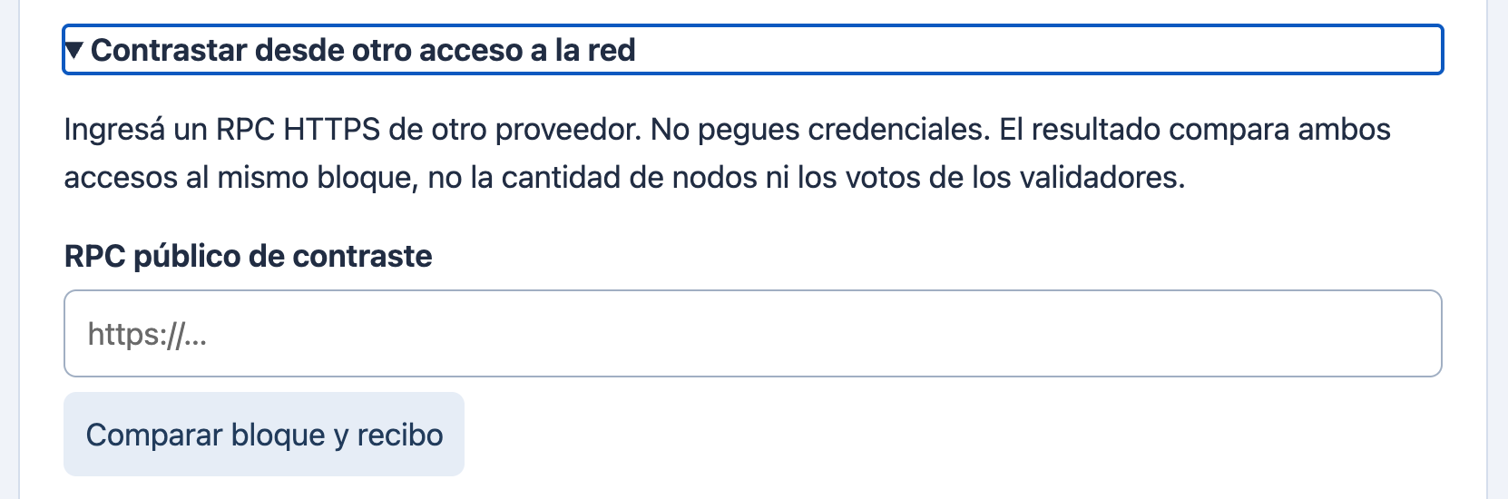
Captura aportada por Santiago. Este campo se completa con la URL pública del segundo acceso RPC. No se pega una dirección de cuenta ni un hash.
La interfaz verifica que ambos accesos identifiquen la red 11155111. Consulta el recibo y el bloque correspondiente, compara hashes del bloque, resultado y gas consumido. En este recorrido el contraste dio coincidencia tanto para un incremento exitoso como para el reinicio revertido.
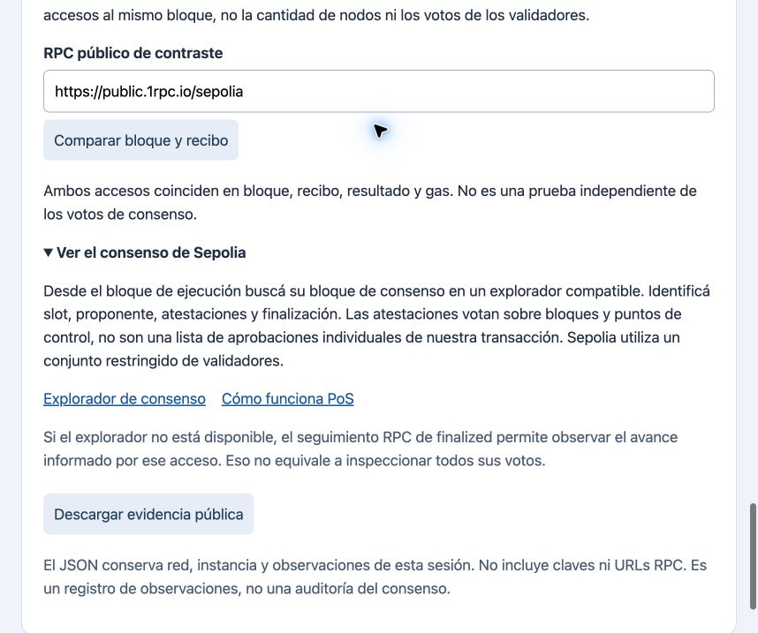
Ambos accesos coinciden en bloque, recibo, resultado y gas.
El contraste no cambia el RPC usado por MetaMask para firmar. Tampoco demuestra independencia de toda la infraestructura ni contabiliza votos de validadores. Los proveedores públicos pueden imponer límites o fallar. Una respuesta ausente no significa por sí sola que la transacción no exista.

Qué es un explorador de consenso
Un explorador muestra información indexada de la red para que podamos recorrerla. Etherscan facilita seguir cuentas, contratos, transacciones y bloques de ejecución. El explorador de consenso muestra además slots, épocas, proponentes, atestaciones y finalización.
En proof of stake o PoS, los validadores participan en la propuesta y votación de bloques y puntos de control. Sepolia usa un conjunto restringido de validadores. Las personas que conectan MetaMask para usar un contrato no se convierten en validadores. [4, 8]
Campo | Qué representa
Bloque de ejecución | Agrupa operaciones ejecutadas. El segundo incremento de Account 1 está en el 12007920.
Slot | Turno del protocolo para proponer un bloque. En ese ejemplo es 11450340.
Época | Grupo de slots. El slot observado pertenece a la época 357823.
Proponente | Validador que propuso el bloque de consenso. Se mostró lodestar con índice 734.
Atestación | Voto firmado sobre la cabeza de cadena y puntos de control. Puede agregar varios participantes.
Finalización | Estado de consenso que aporta una garantía más fuerte que la mera inclusión.

El número de slot no es el número de bloque de ejecución. Puede haber turnos sin un bloque propuesto. Tampoco el número de confirmaciones de una transacción expresa la cantidad de validadores que la aprobaron. [9]
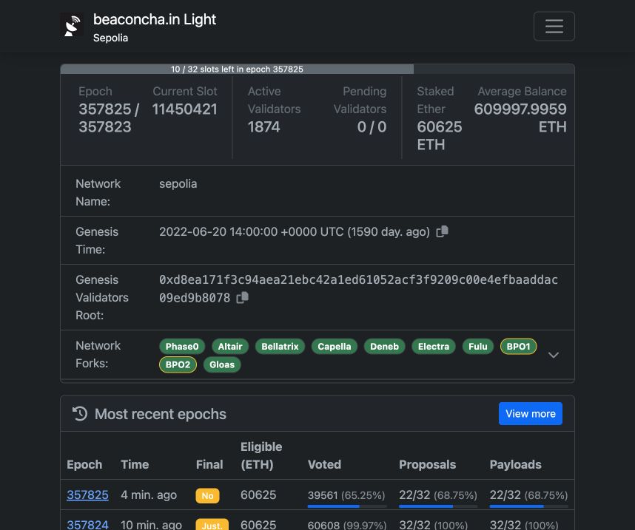
Portada de beaconcha.in Light en Sepolia. Las cifras de época, slot y validadores pertenecen al momento de la captura y cambian.

Ubicar nuestro bloque en el consenso
1. En el seguimiento del segundo incremento de Account 1, tomá el bloque de ejecución 12007920.
2. Abrí su página en el explorador de consenso con el enlace de abajo. En esta prueba redirigió al detalle del bloque de consenso correspondiente.
3. Revisá slot 11450340, época 357823 y proponente lodestar con índice 734.
4. En el detalle buscá Execution Payload y comprobá Block Number 12007920 y el hash de ejecución. Ese vínculo relaciona las dos vistas.
5. Observá la etiqueta Finalized. Es un estado informado por ese explorador al momento de consultarlo.
https://sepolia.beaconcha.in/block/12007920
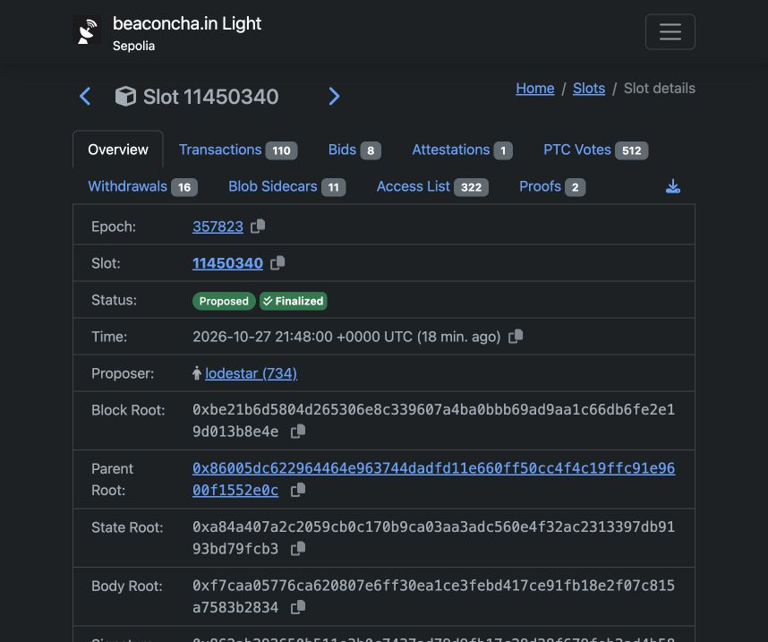
El bloque de ejecución 12007920 corresponde al slot 11450340. El explorador mostraba Proposed y Finalized, con proponente lodestar 734.
La captura inicial de la DApp decía Esperando finalización. La consulta posterior del explorador ya mostraba Finalized. Son observaciones tomadas en momentos diferentes. La inclusión y la ejecución exitosa se comprobaron antes de esa finalización.

Interpretar las atestaciones
En el detalle del slot abrí Attestations. La pestaña de la captura muestra una atestación agregada incluida en ese bloque. Su número 1 no significa que haya votado un solo validador.
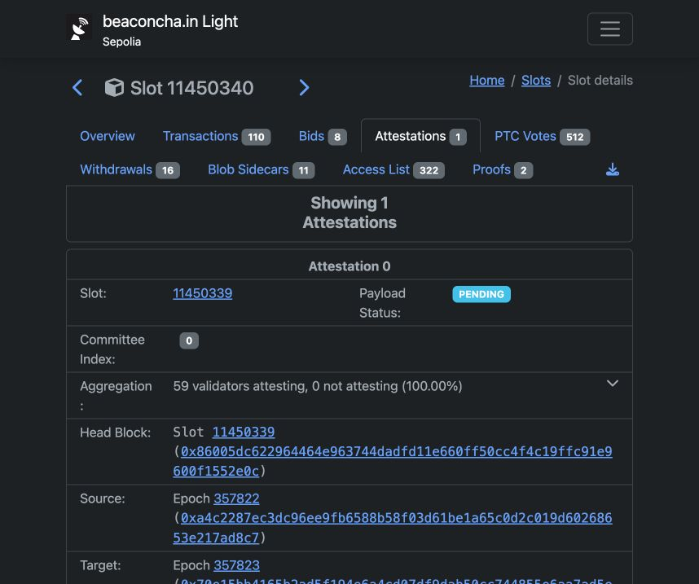
La atestación incluida agrega 59 validadores y se refiere al slot 11450339. Source es la época 357822 y Target la 357823.
Este ejemplo permite separar tres cosas: el bloque que contiene la atestación, la cabeza de cadena a la que se refiere ese voto y los puntos de control de origen y destino. El voto mostrado se refiere al slot anterior al bloque que estamos mirando. [9]
No corresponde leer esa pestaña como una lista de 59 aprobaciones individuales del incremento del contador. Las atestaciones forman parte del consenso sobre bloques y puntos de control. La ejecución del contrato y el recibo indican el resultado de la operación concreta. [8, 9]

Leer costos y comprobar la evidencia
Operación | Bloque | Gas consumido | Comisión en SepoliaETH
Creación por Account 1 | 12007910 | 955987 | 0,001433980514339805
Primer incremento por Account 1 | 12007916 | 126998 | 0,00019049700190497
Segundo incremento por Account 1 | 12007920 | 29078 | 0,00004361700043617
Incremento por Account 2 | 12008008 | 29078 | 0,00004361700043617
Reinicio revertido por Account 2 | 12008013 | 15288 | 0,00002293200022932

Estos importes son observaciones de recibos reales de la sesión. No constituyen precios de mainnet ni garantizan el costo de repetir la práctica. No se atribuye la diferencia entre los primeros consumos a una causa que no haya sido investigada.
Comisión observada = gas consumido × precio efectivo por gas. En el incremento de Account 2: 29078 × 1,500000015 gwei = 0,00004361700043617 ETH de prueba. El costo no se multiplica por la cantidad de nodos que verifican.

Tres comprobaciones distintas
1. Resultado de ejecución: status 1 significa éxito y status 0 indica fallo o reversión de la ejecución.
2. Inclusión: el recibo ubica la transacción en un bloque. La interfaz compara su hash con el bloque canónico informado por ese acceso.
3. Finalización: se consulta el avance de finalized o el estado del explorador. Una gran cantidad de confirmaciones no sustituye esa comprobación. [6, 8]

Descargar y conservar evidencia
Descargar evidencia pública genera un JSON con red, instancia y observaciones de la sesión. Incluye hashes, recibos y eventos consultados. No contiene claves ni URLs RPC. Es un registro de lo observado, no una auditoría del consenso. Conservá también la dirección y el hash de creación para continuar otro día.

Resolver los problemas frecuentes

El botón de Sepolia no abre MetaMask
Abrí el laboratorio en el mismo Chrome donde está instalada MetaMask. Desbloqueá la wallet y seleccioná Sepolia. El navegador interno de otra aplicación puede no tener esa extensión. Volvé a Conectar y revisá la cuenta que informa la página.

Cambié de cuenta y se deshabilitaron los botones
La aplicación invalida la conexión cuando cambia la cuenta, la red o la conexión de la wallet. Volvé a Conectar y luego a Comprobar y abrir. Conservá la dirección y el hash de creación. Durante la demostración también hizo falta seleccionar Account 2 en los permisos del sitio.

Todavía no hay recibo
Esperá y usá Actualizar seguimiento. Consultá el hash en el explorador de Sepolia. Puede estar pendiente o no ser visible todavía para ese acceso. No repitas el envío automáticamente, porque podrías generar otra operación.

La comprobación de la instancia falla
Revisá red, dirección, hash de creación y versión compilada del contrato. El control de esta interfaz compara la creación con su código preparado y comprueba el propietario. Es una comprobación de identidad para la práctica, no una auditoría de seguridad ni la verificación pública del código fuente en Etherscan.

La consulta RPC o histórica falla
El servicio puede estar caído, limitar consultas o no ofrecer el estado histórico solicitado. Probá el endpoint público documentado y mantené las credenciales fuera del campo. Para contrastar, verificá que los dos accesos estén mirando Sepolia y la misma operación.

El saldo no alcanza o MetaMask rechaza la solicitud
Usá saldo de Sepolia en la cuenta que firma. Tener saldo en Account 1 no financia automáticamente Account 2. Un rechazo voluntario de la firma no equivale a una transacción fallida incluida. Guardá el hash solo si efectivamente se produjo un envío.

Referencias y hashes de las operaciones
[1] Ethereum. Aplicaciones descentralizadas
https://ethereum.org/developers/docs/dapps/
[2] MetaMask. Agregar cuentas a la wallet
https://support.metamask.io/configure/accounts/how-to-add-accounts-in-your-wallet/
[3] MetaMask. Mostrar redes de prueba
https://support.metamask.io/es/configure/networks/how-to-view-testnets-in-metamask/
[4] Ethereum. Redes y Sepolia
https://ethereum.org/developers/docs/networks/#sepolia
[5] MetaMask. Simulaciones de transacciones
https://support.metamask.io/manage-crypto/transactions/simulations/
[6] Ethereum. API JSON RPC
https://ethereum.org/developers/docs/apis/json-rpc/
[7] Automata 1RPC. Endpoints públicos por red
https://docs.1rpc.io/using-the-web3-api/networks
[8] Ethereum. Proof of stake
https://ethereum.org/developers/docs/consensus-mechanisms/pos/
[9] Ethereum. Bloques y estructura de las atestaciones
https://ethereum.org/developers/docs/blocks/
Las fuentes de las instrucciones son el código de este repositorio, su guía y la documentación primaria. Las capturas y los recibos corresponden al recorrido del 27 de octubre de 2026.
Creación
0x4ccd23537e03db075c23ba5d2406e7ab8d474128992990c69514b10827ce61ae
Primer incremento
0xdf38a44bf8f3752703be7e6fe7c477a53997104722558ccf6a3d3687ead04b66
Segundo incremento
0x72c4daf32e1df927e8186c9739151039f4a578a8e65c5593876eb905f57b37fe
Incremento de Account 2
0x2a166c2fc08d9b88d4a8724acf44d148cf883768fa8cbe972929856b7f6d2aa2
Reinicio sin permiso enviado
0x80b9b5da36c124eed40a0bfa36100ce2bcda96f87b7e0cb24473902526059d37
Para abrir una operación, pegá el hash en la búsqueda de https://sepolia.etherscan.io/. Las capturas que siguen conservan las vistas completas del recorrido para ampliar su contexto.

Autorización de conexión del sitio
MetaMask solicita conectar la cuenta con la página local. Esta autorización inicial no es la creación del contrato.
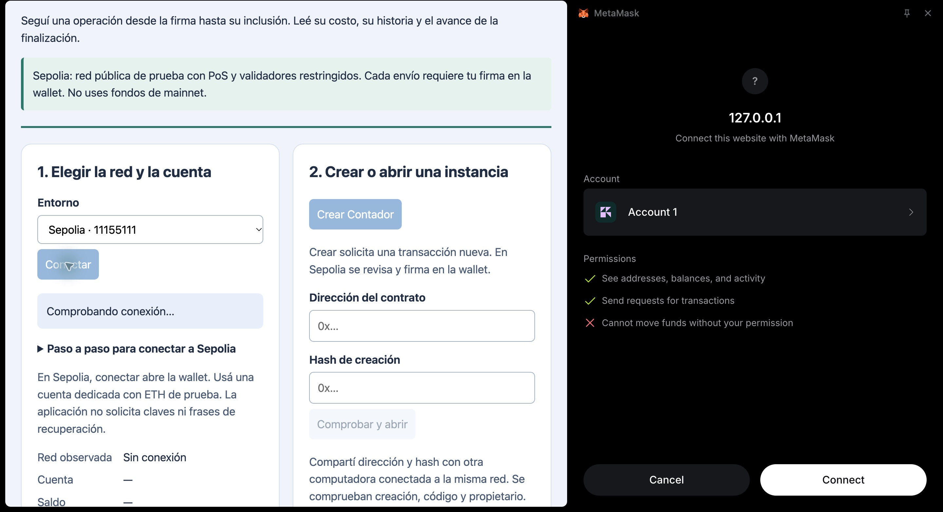
Captura completa del recorrido 01

Conexión a Sepolia sin saldo
La página identifica la red y Account 1. El saldo inicial era cero y todavía no alcanzaba para pagar una escritura.
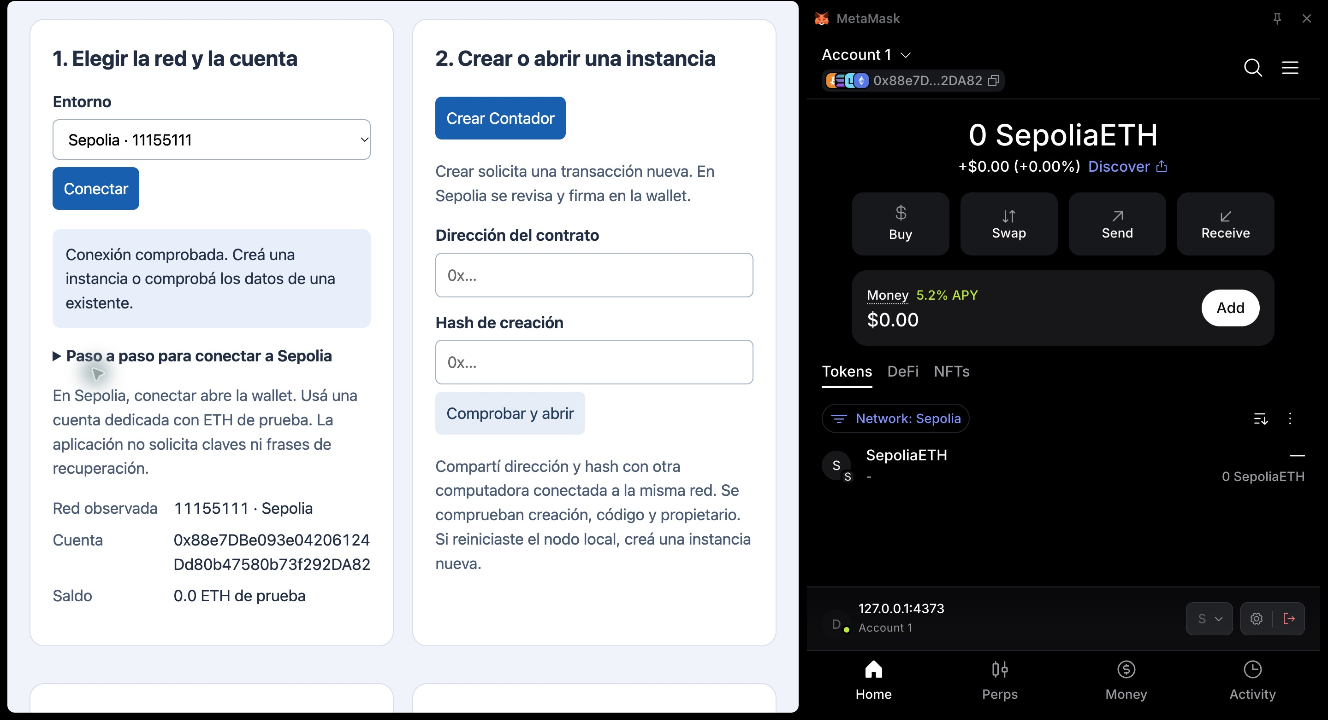
Captura completa del recorrido 02

Saldo recibido antes de crear
La wallet y el laboratorio muestran los fondos de prueba recibidos. Esta comprobación continúa la solicitud al faucet.
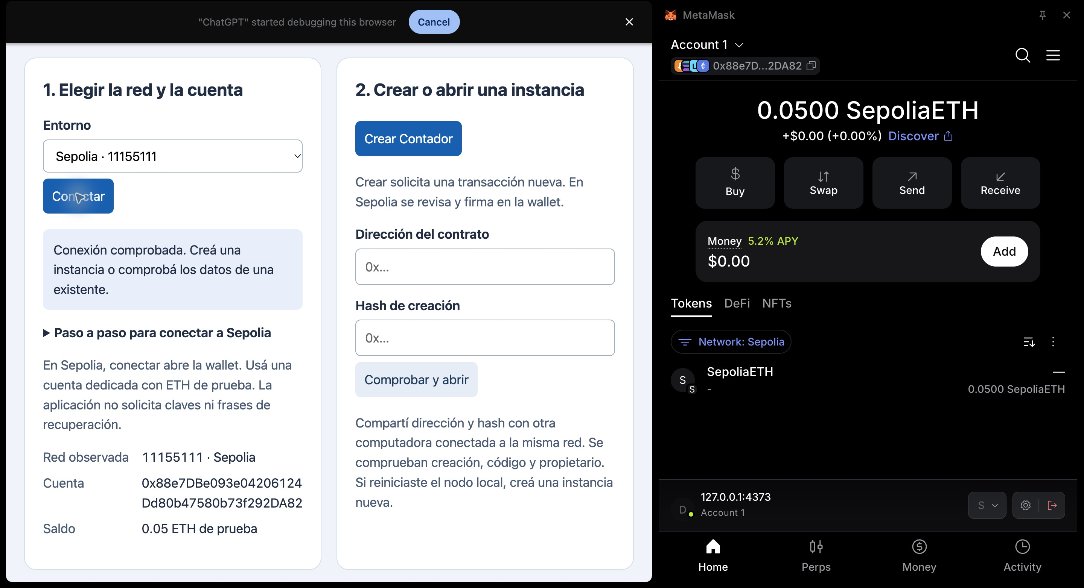
Captura completa del recorrido 06

Confirmación de creación del contrato
MetaMask presenta la solicitud de creación desde Account 1. La comisión es estimada y el recibo posterior informa el consumo efectivo.
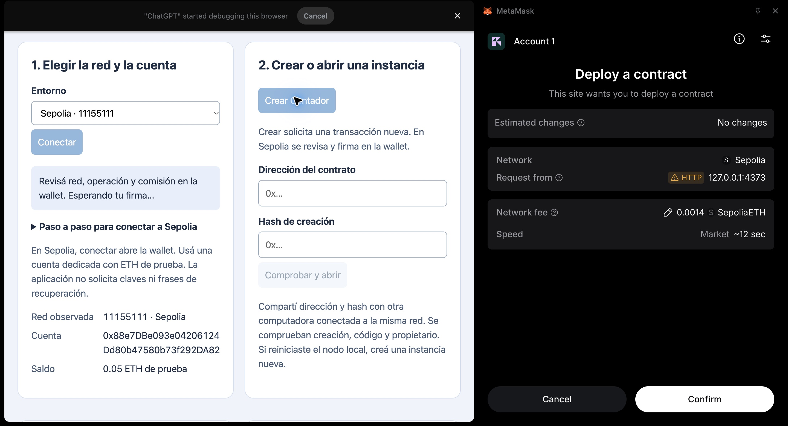
Captura completa del recorrido 07

Creación enviada y seguimiento
Después de la firma aparece el envío. Hay que esperar el recibo exitoso y guardar dirección y hash de creación.
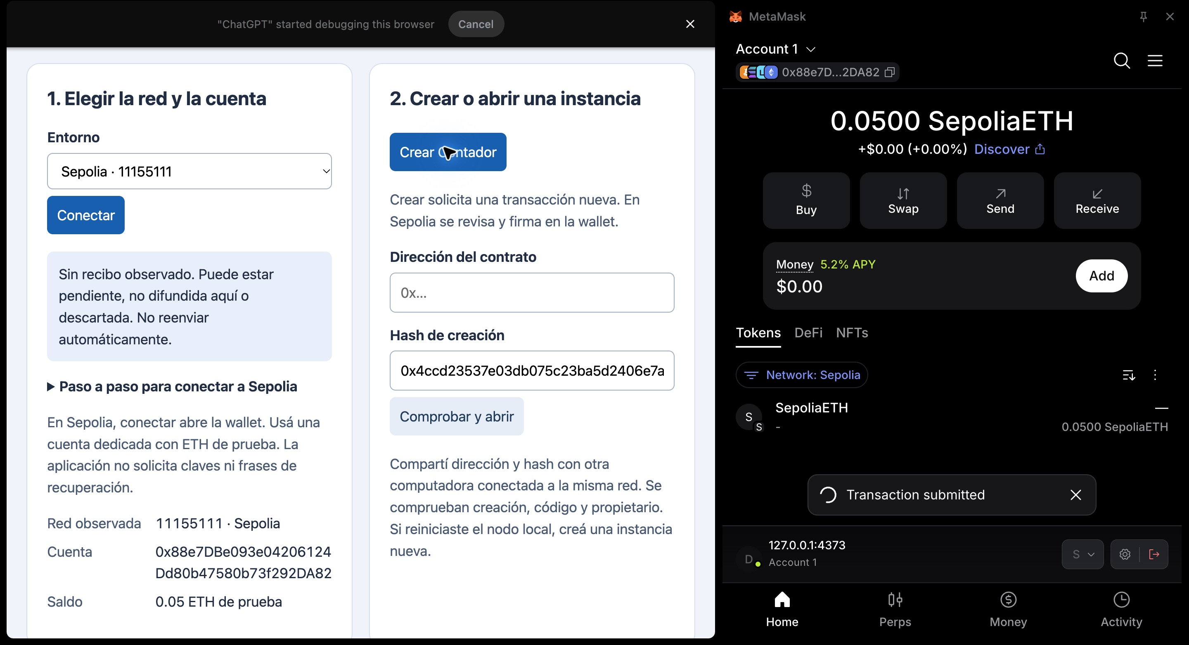
Captura completa del recorrido 08

Confirmación del primer incremento
La solicitud corresponde a una interacción con el contrato existente. Account 1 autoriza la operación que llevó el valor de 0 a 1.
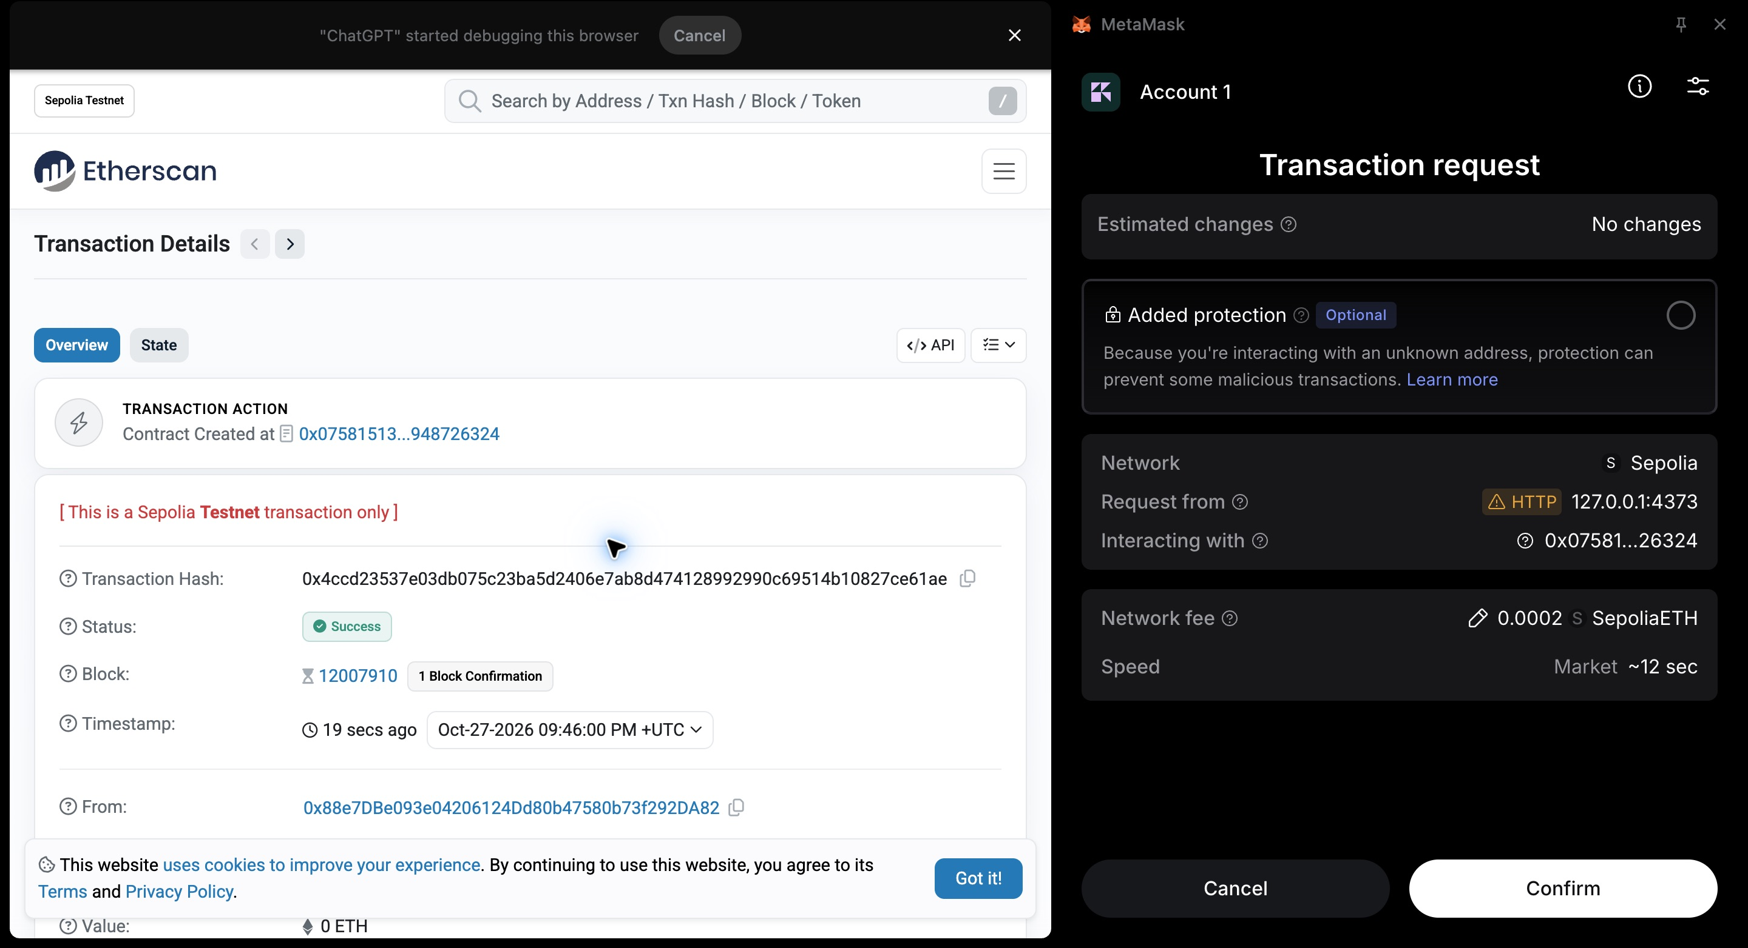
Captura completa del recorrido 10

Confirmación del segundo incremento
Se autoriza otro incremento sobre el mismo contrato. La comprobación posterior llevó el valor de 1 a 2.
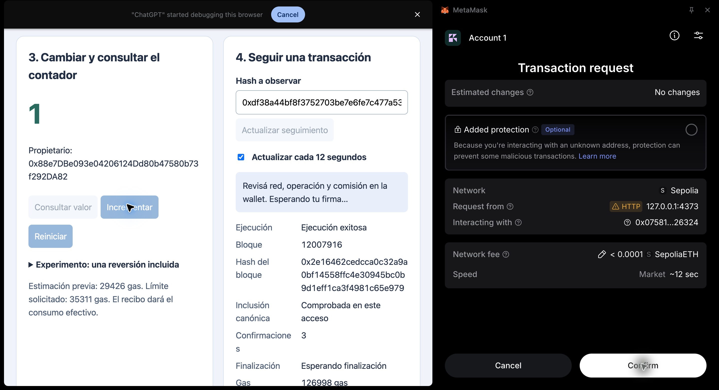
Captura completa del recorrido 12

Selector de cuentas de MetaMask
Account 1 y Account 2 tienen direcciones distintas. Elegir una cuenta es distinto de comprobar qué cuenta está autorizada para el sitio.
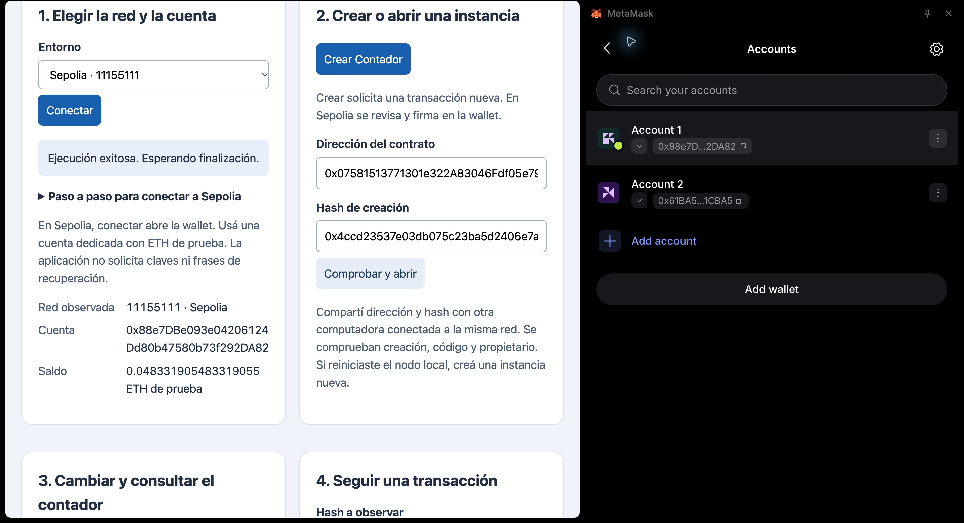
Captura completa del recorrido 15

Primera apertura desde la segunda cuenta
Account 2 pudo abrir y consultar la instancia existente antes de tener saldo. La lectura no exige una transacción de cambio.
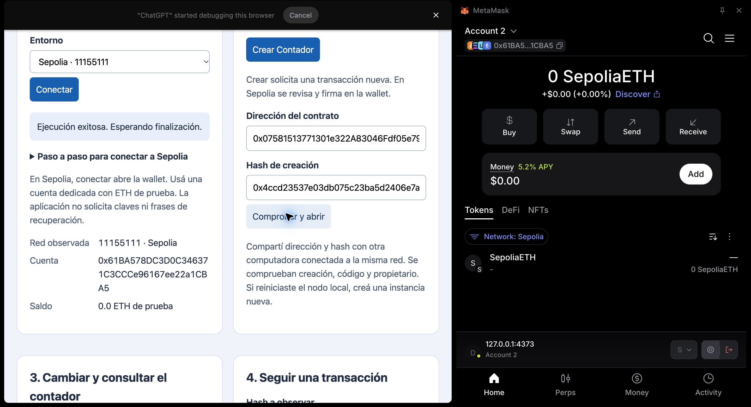
Captura completa del recorrido 16

Capturas adicionales de seguimiento
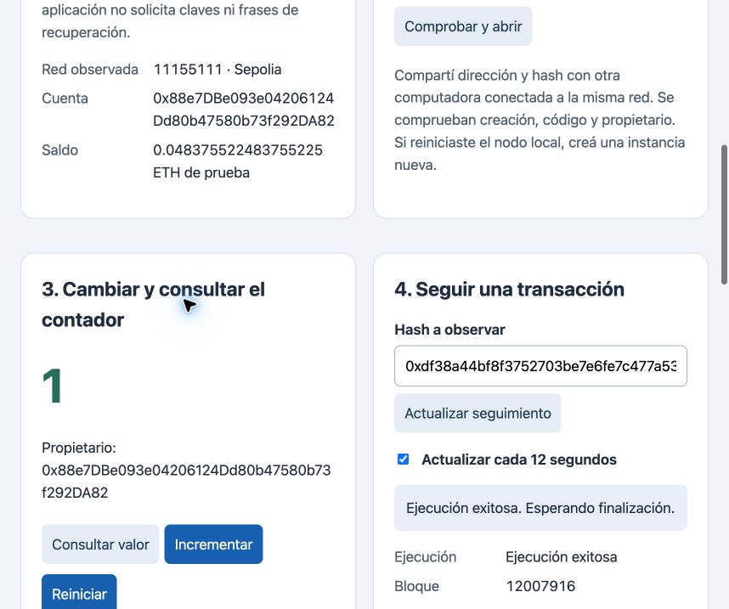
El primer incremento de Account 1 quedó confirmado. El contador pasó a 1.
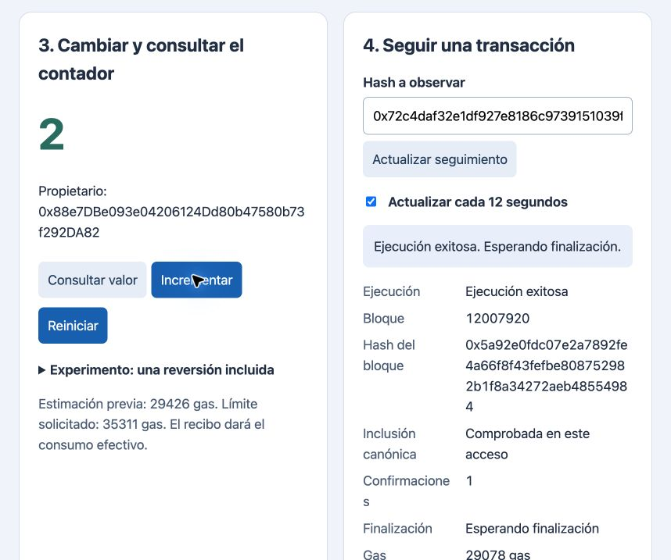
El segundo incremento de Account 1 quedó confirmado. El contador pasó a 2.

Solicitud y envío desde la segunda cuenta
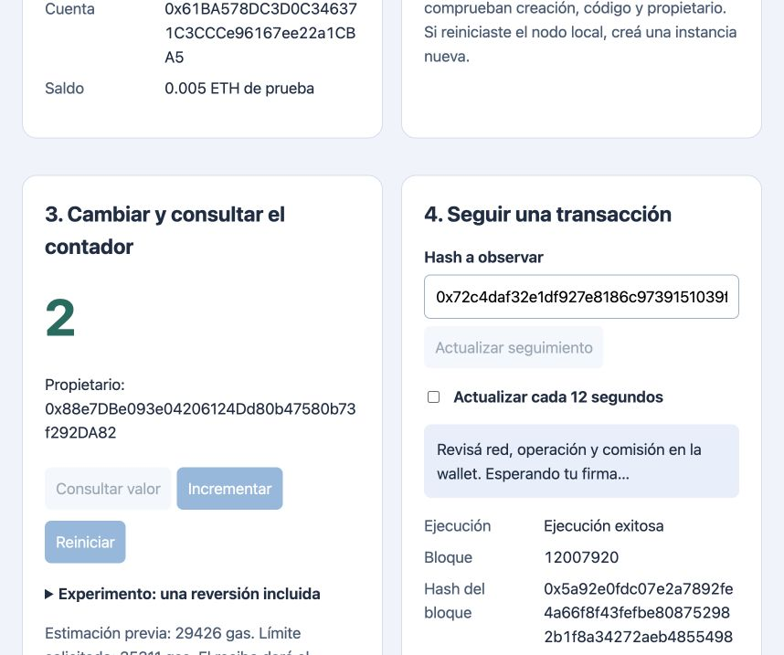
La DApp solicita la firma del incremento desde Account 2. En ese momento todavía mostraba el valor 2.
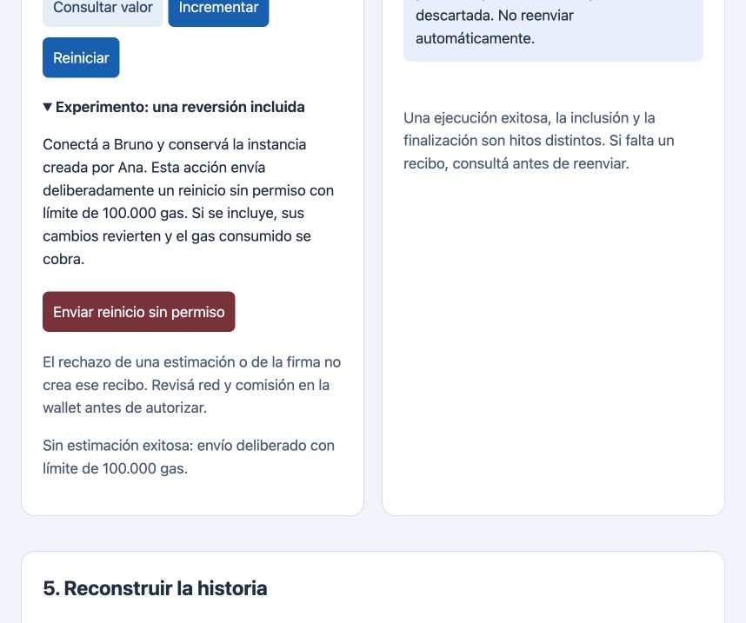
El experimento de reinicio sin permiso ya tenía un hash para observar. El valor seguía en 3 antes de obtener su recibo.

Eventos después de probar los permisos
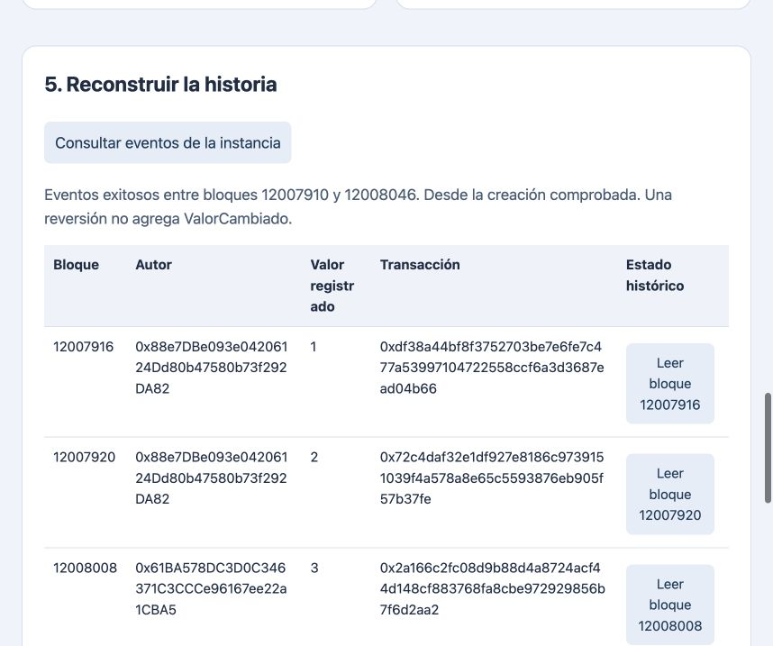
Los eventos exitosos incluyen el incremento de Account 2. El reinicio revertido no agrega un ValorCambiado exitoso.

El aviso de puerto ocupado al iniciar
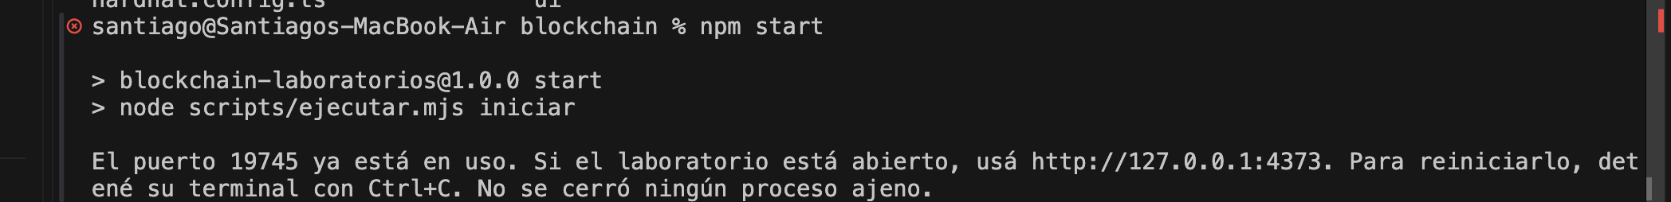
Captura aportada por Santiago. El inicio encontró el puerto 19745 ocupado y mostró la dirección donde podía estar el laboratorio ya iniciado.
npm start comprueba los puertos antes de lanzar servicios. Este mensaje evita crear otra copia sobre los mismos puertos. En la captura el programa indicó que no cerró procesos ajenos.
1. Abrí http://127.0.0.1:4373/ y comprobá si el laboratorio ya responde.
2. Si funciona, continuá en esa página y mantené abierta la terminal que inició sus servicios.
3. Para reiniciar, volvé a esa terminal y detené el inicio anterior con Ctrl+C. Después ejecutá npm start una vez.
4. Si la página no responde, revisá qué servicio está usando el puerto y el registro resultados/servicios.log antes de cambiar la configuración.
En el ensayo local, reiniciar el nodo puede borrar su estado. En Sepolia el contrato sigue en la red. Conservá la dirección del contrato y el hash de creación para abrirlo nuevamente.

